臺南市北區文元國民小學( 110 )學年度書包減重成果表

班級: ( 三 ) 年( 15 ) 班
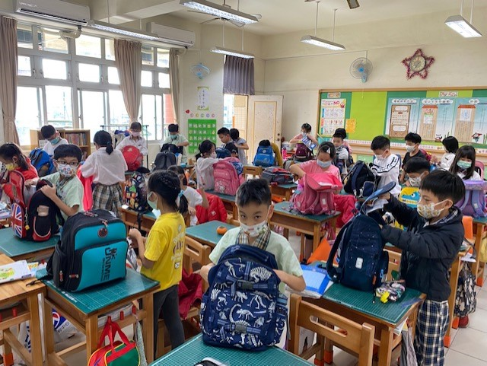
1.指導孩子整理書包，將不用的物品拿出來。
2.向孩子宣導按照課表整理書包。
3.可帶空水壺來，到校再裝水。
4.每天留意氣象預報，決定雨具是否攜帶。
5. 選擇輕又舒適的書包材質，避免選擇較重的拉桿式書包。
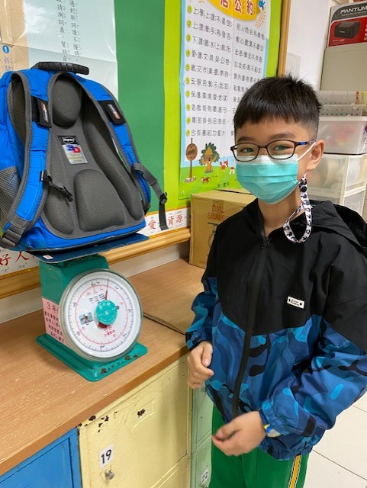
測量書包重量，不可超過自己體重8分之一。

